Tävlingsarena
Florahallen
Torsgatan 30 93139 Skellefteå
Tävlingstider
Lördag 8 mars första grenstart kl. 12.00, sista grenstart 19:40
Söndag 9 mars första grenstart kl. 10.00, sista grenstart 15:50
För specifika tider se tidsprogram.
Träningstider
Hallen kommer vara öppen på fredag mellan 11:00-20:00 för de som vill träna, kolla in hallen eller lämna av stavar.
Parkering
Utanför Florahallen finns ca 100 parkeringar, vid närliggande skola finns ca 30 parkeringar
Vi har även en yta 300-400m från hallen som motsvarar ca 50 parkeringar. All parkering på dessa ytor är gratis. Ni får dock ej nyttja eluttagen.
Områdeskarta
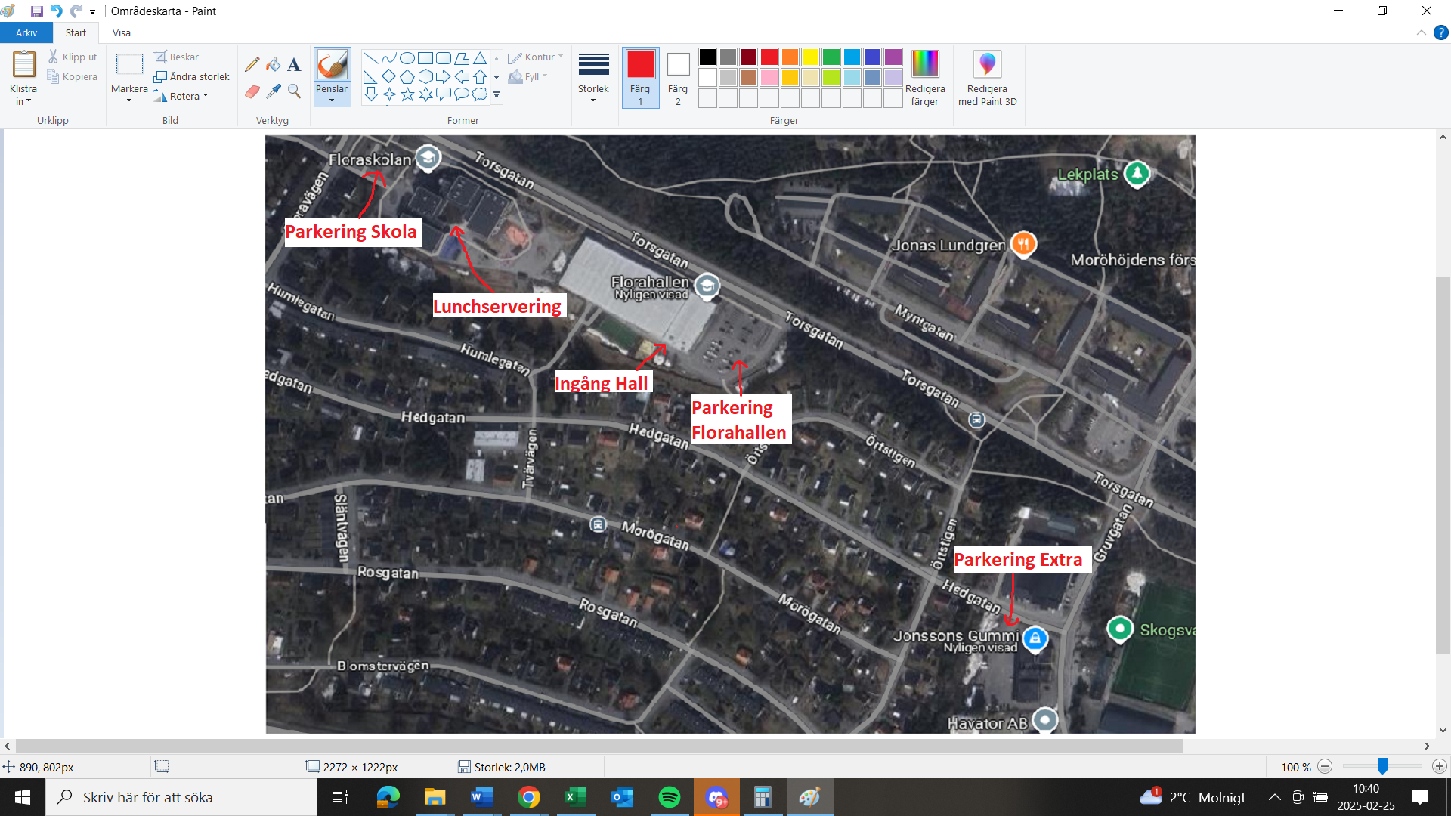
Omklädning
Omklädningsrum med duschmöjligheter finns på Florahallen, både lördag och söndag.
Arenakarta
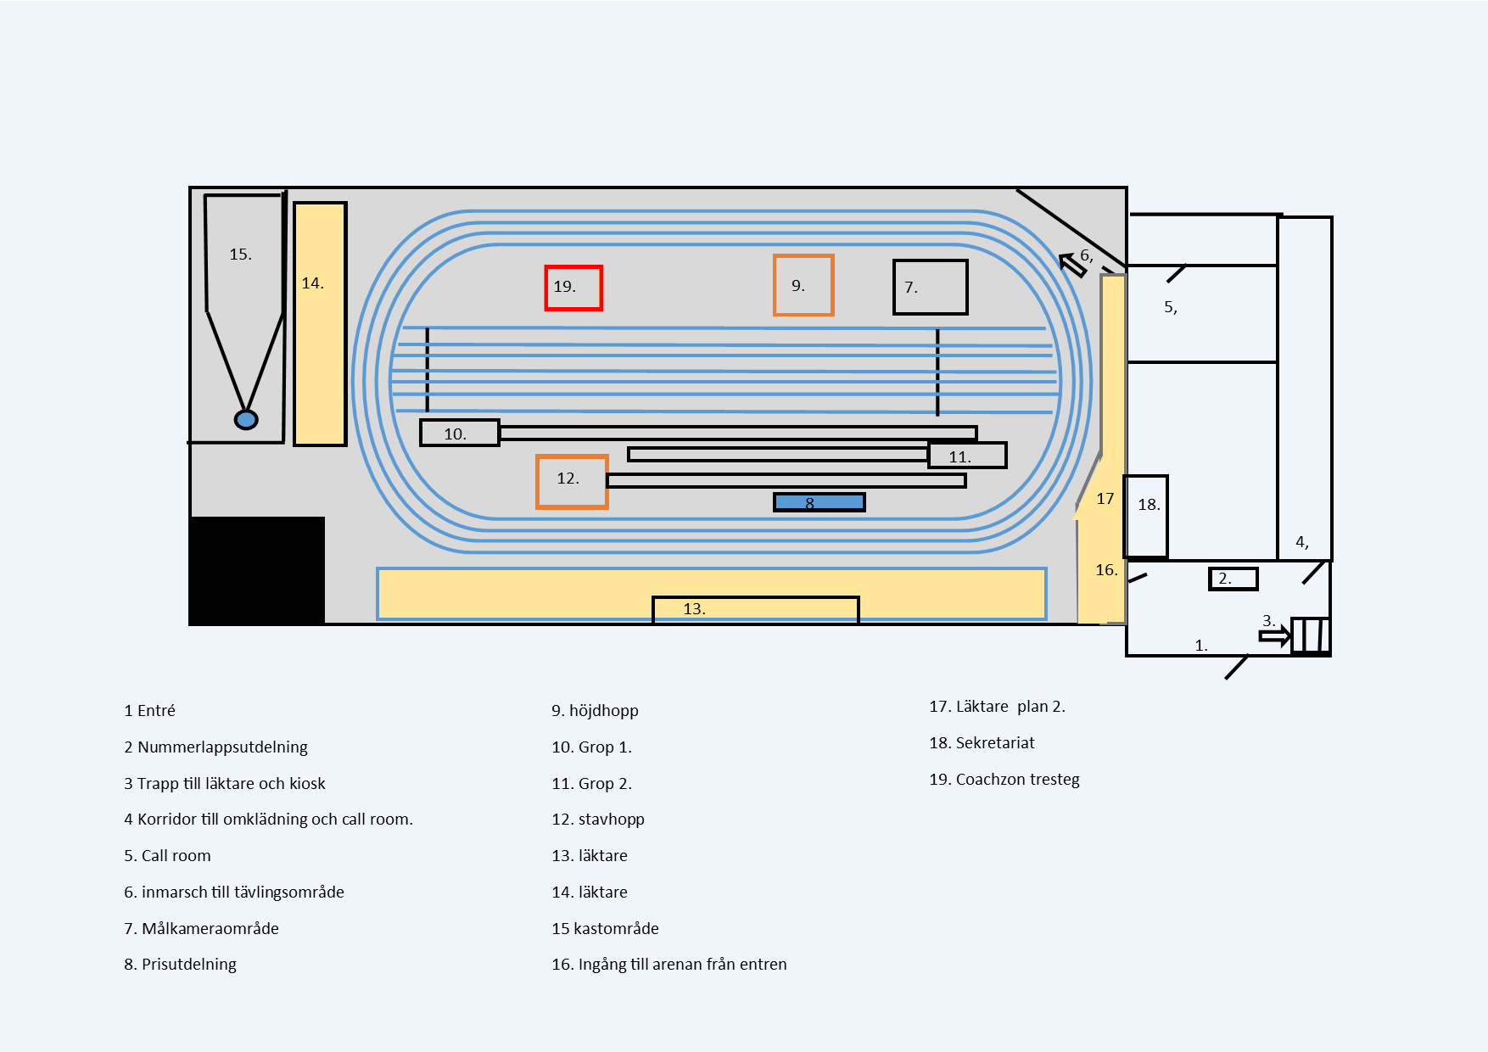
Läktare
Läktare finns på upplopps-långsidan. Samt i ena bortre kurvan vid tresteget. För att så många som möjligt ska rymmas på läktaren ber vi er lämna era väskor under läktaren. Alternativt på läktaren som finns i sporthallen där ni värmer upp. Observera att det är väskförbud för publik, det innebär att endast aktiva och ledare får ta in väskor i hallen. Möjlighet finns att lämna väskor i anslutning till matsalen på skolan där lunchen serveras. Väskorna lämnas på egen risk och arrangören tar inget ansvar.
Entré / Ackreditering
Det är gratis entré och därför krävs ingen ackreditering för vare sig aktiva eller ledare under detta mästerskap. Media kan hämta sin ackreditering vid nummerlappsutdelningen.
Föreningstält/Flaggor
Det finns tyvärr ingen möjlighet för uppställning av föreningstält i Florahallen. Föreningsflaggor får sättas upp på sidan av läktarna så länge de inte skymmer sikten för publiken.
Dopingkontroller
Dopingkontroller kan förekomma under helgen. Tävlande som blir kallad till dopingkontroll behöver kunna identifiera sig med giltig ID-handling.
Matservering
Försäljning med lättare lunch samt lyxigt fika, kaffe, korv med bröd m.m. kommer att finnas under alla tävlingsdagar inne i Florahallen på övre plan. Endast Swish-betalning.
Förbeställda luncher serveras i närliggande skola, ca 100m från Florahallen. Begränsat antal luncher finns även att köpa på plats. Öppet Lördag 11:30-14:30 söndag 11:00-14:00.
Tacobuffé för de som förbeställt detta serveras på Scandic Skellefteå från 18-21. Musikquiz och utlottningar startar vid 20:30
Sociala Medier
Använd gärna hashtaggen #iusmfriidrott2025 och tagga gärna @Skellefteaaikfriidrott på instagram
Tävlingarna kommer att fotograferas, och även filmning kan ske.
_______________________
TÄVLINGSBESTÄMMELSER
_______________________
Efteranmälan
En efteranmälan är möjlig om det inte leder till en extra omgång. Efteranmälan kan göras fram till 60 minuter före grenstart, i alla grenar utom stav då tiden 90 minuter före grenstart gäller. Avgift för efteranmälan är 400kr/grenstart. Fram till torsdag den 6/3 kl 24:00 görs efteranmälan, i de grenar som inte har stängts, via mejl till niklas@aikfriidrott.com, därefter endast på plats vid sekretariatet (direkt till höger i friidrottshallen) från lördag morgon.
Regler
Reglementsenlig tävlingsdräkt från den aktives förening ska bäras. Det är inte tillåtet att ha med sig mobiltelefon på innerplan. Spikar får vara max 7mm för sprint/löpning och 9mm för hoppgrenar. Varje aktiv är ansvarig att använda skor som är godkända för tävling, detta betyder att skomodellen måste finnas med i den senaste versionen av World Athletics Approved Shoe List och skosulan får inte vara högre än 20 mm. Används inläggssula behöver ett intyg kunna visas upp, från läkare/sjukgymnast, att det finns medicinska skäl att använda sulan/inlägget. Skokontroller kan förekomma vid calling.
Nummerlappar
Skall bäras av samtliga tävlande, synligt på bröstet eller i stav på ryggen. Reklamen får inte vikas in. Nummerlappar hämtas ut i foajén direkt innanför ingången till hallen. Utlämningen öppnar 10:00 på lördag. Vill man som förening hämta alla sina nummerlappar finns möjlighet att hämta ett föreningskuvert redan på fredag eftermiddag. Nummerlapparna får behållas efter tävlingarna.
Innerplan
Får endast beträdas av aktiva som tävlar samt behöriga funktionärer och press med ackreditering. Alla övriga hänvisas till ytor utanför rundbanorna (undantag coachzon för grop 1 Obs max 1 tränare per aktiv i coachzonen).
Avprickning
Skall ske i alla grenar, digitalt via www.easyrecord.se, senast 60 minuter (i stav senast 90 minuter) före grenstart. Missad avprickning innebär att man inte får delta.
Uppvärmning
Uppvärmning sker i sporthallen på våning 2. För att undvika trängsel ser vi gärna att tränare som är med på uppvärmningen sitter på läktaren.
Öppettider för uppvärmning: Lör 10-20, Sön 08-16
Spikskor är ej tillåtet i sporthallen.
Upprop/Calling
Upprop och kontroll av utrustning är obligatorisk och sker i Calling området(se arenakarta). Missat startupprop kan innebära att du inte får starta i den grenen.
Calling sker:
* Löpgrenar: 20 minuter före start vid såväl försök, semifinal som final.
* Teknikgrenar (förutom stav): 40 minuter före start.
* Stavhopp: 80 minuter före start.
Om du som aktiv tävlar i två grenar där tävlingarna går in i varandra och du får svårt att hinna till calling - meddelar du detta till calling-funktionärerna på förhand.
Inmarsch
Deltagarna ska vara klara för inmarsch tillsammans med ansvarig funktionär enligt följande:
* Löpgrenar: 5-10 minuter före start.
* Teknikgrenar (förutom stav): 30 minuter före start.
* Stavhopp: 70 minuter före start.
OBS ev specifika tider för vissa grenar
Protest/överklagande
Protest ska göras muntligt till ansvarig grenledare under pågående gren, eller via sekretariatet inom 30 minuter från det resultaten kungjorts. Grenledarens beslut (oförändrat eller ändrat) kan överklagas till tävlingsjuryn. Överklagan ska göras skriftligt till sekretariatet inom 30minuter. Överklagansblankett finns utskrivet i sekretariatet. Avgift för överklagan är 400 kr (Swish) som betalas tillbaka om överklagan medför ändrat domslut.
Sjukvård
Sjukvårdare kommer finnas på plats under båda dagarna
Resultat
Resultaten kommer finnas liveuppdaterat på nätet: www.easyrecord.se
Prisutdelning
Sker snarast efter att grenen avslutats, en grenfunktionär kommer följa pristagarna till prisutdelningen. SM-tecken delas ut till de tre främsta i varje gren.
_______________________
TÄVLINGSBESTÄMMELSER
_______________________
Löpningar
Vidarekvalificeringsregler hittas i sin helhet i SM bestämmelserna:
https://www.friidrott.se/media/pzcjp4xv/sm-best%C3%A4mmelser-g%C3%A4llande-fr-o-m-inomhuss%C3%A4songen-2025.pdf
Struken och extra tävlingsomgång
Om antalet avprickade gör att en försöksomgång utgår går alla finaler på utsatt finaltid. Vid färre än 13 avprickade i P16 1500m utgår försöksloppet. Vid färre än 24 avprickade i F15 60m och 60m häck utgår semifinalen. Vid fler än 13 avprickade i 200 och 400m erbjuds ett extra lopp för de deltagare som placerar sig 5-8 tidsmässigt.
Generella bestämmelser hopp
Egen tejp eller arrangörens markeringar tillåts som ansatsmärken. Färg eller krita är förbjuden.
Höjdhopp
Vid händelse om två eller fler personer delar ledningen efter att alla har rivit ut sig genomförs skiljehopp för att utse en vinnare.
Höjningsschema Höjd
P16: 156-160-164-168-172-176-179-182 +2
P15: 149-154-159-164-168-172-176-179-182 +2
F16: 141-146-151-156-159-162 +2
F15: 138-143-148-152-156-159-162 +2
Stavhopp
Vid händelse om två eller fler personer delar ledningen efter att alla har rivit ut sig genomförs skiljehopp för att utse en vinnare.
Stavar som tillhör aktiva kommer att kunna förvaras i gymmet där funktionärsavprickningen är på kartan.
Höjningsschema Stav
P16: 302-318-334-346-358-367-376-383-390 +5
P15: 262-279-296-313-325-337-346-355-362-369 +5
F16: 242-257-272-287-302-317-326-335-344-350-356 +5
F15: 232-242-252-262-272-279-286 +5
Längdhopp och Tresteg
Efter de tre första omgångarna kommer hoppordningen ändras så ledaren efter tre omgångar hoppar sist, tvåan näst sist osv.
På lördagen kommer längdhoppet delas in i pooler ifall fler än 25st prickar av sig. På söndagen finns ingen möjlighet till poolindelning p.ga många trestegsklasser.
Trestegsplankor
P16 9+11+13m
P15 9+11m
F16 7+9+11m
F15 7+9+11m
*7 & 9 m-plankan kommer vara målad.
Kula och Vikt
I kula genomförs tävlingen med metallkulor och landar i ”grus”. I viktkastningen genomförs tävlingen med metallvikter och redskapet landar i ”grus”. Arrangören tillhandahåller kulor samt redskap för vikt.
Efter de tre första omgångarna kommer kastordningen ändras så att ledaren efter tre omgångar kastar sist, tvåan näst sist osv.
Det är inte tillåtet att tejpa ihop två eller flera fingrar samt klister får inte användas på redskap.
Invägning/kontroll
Egna redskap får medtas och måste lämnas in för invägning och kontroll senast två timmar före grenstart. Sker i förrådet bakom 60m-målgången. Kontrollerade och godkända redskap får användas av samtliga deltagare i grenen och hämtas sedan utanför förrådet efter avslutad tävling
Viktkastning - Säkerhet
Runt kastområdet går ett staket och innanför det sitter det ett kastnät som hindrar att vikterna åker ut på publiken. Nätet har dock inte en fullt stoppande effekt och kommer vikten väldigt snett med väldigt hög hastighet kan vikten åka upp på staketet och hänga över på andra sidan. Vi kommer därför sätta upp en säkerhetszon en bit från staketet som vi vill att ni håller er utanför.

